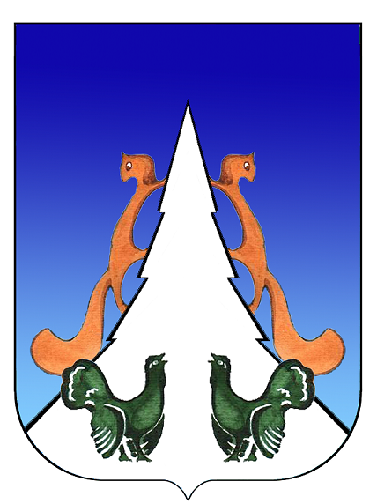

Ханты-Мансийский автономный округ – Югра
Советский район
городское поселение Агириш
А Д М И Н И С Т Р А Ц И Я
628245, Ханты-Мансийский автономный округ-Югра, телефон:(34675) 41233
Тюменской области, Советский район
п. Агириш факс:(34675) 41233
ул. Винницкая 16 эл.адрес: adm@agirish.ru
ПОСТАНОВЛЕНИЕ

«27» марта 2020 г. № 76

О признании утратившими силу постановлений
администрации городского поселения Агириш
от 10.04.2013 № 42/НПА, от 29.11.2017 № 226/НПА,
от 16.02.2018 № 37/НПА, от 14.03.2018 № 51/НПА,
от 14.11.2018 № 216/НПА

В соответствии с Федеральным законом от 06.10.2003 № 131-ФЗ «Об общих принципах организации местного самоуправления в Российской Федерации», Уставом городского поселения Агириш, постановляю:
1. Признать утратившими силу:
- постановление администрации городского поселения Агириш от 10.04.2013 № 42/НПА «Об утверждении Положения о порядке предоставления малоимущим гражданам жилых помещений по договору социального найма»;
- постановление администрации городского поселения Агириш от 29.11.2017 № 226/НПА «О внесении изменений в постановление администрации городского поселения Агириш 10.04.2013 № 42/НПА «Об утверждении Положения о порядке предоставления малоимущим гражданам жилых помещений по договору социального найма»;
- постановление администрации городского поселения Агириш от 16.02.2018 № 37/НПА «О внесении изменений в постановление администрации городского поселения Агириш от 10.04.2013 № 42/НПА «Об утверждении Положения о порядке предоставления малоимущим гражданам жилых помещений по договору социального найма»;
- постановление администрации городского поселения Агириш от 14.03.2018 № 51/НПА «О внесении изменений в постановление администрации городского поселения Агириш от 10.04.2013 № 42/НПА «Об утверждении Положения о порядке предоставления малоимущим гражданам жилых помещений по договору социального найма»;
- постановление администрации городского поселения Агириш от 14.11.2018 № 216/НПА «Об утверждении Правил обустройства мест (площадок) накопления твердых коммунальных отходов и ведения их реестра на территории городского поселения Агириш».
2. Опубликовать настоящее постановление в бюллетене «Вестник городского поселения Агириш» и разместить на официальном сайте городского поселения Агириш.
3. Настоящее постановление вступает в силу с момента официального опубликования.
4. Контроль за исполнением настоящего постановления оставляю за собой.

Глава городского поселения Агириш Г.А.Крицына

